

*La Secretaría de Educación sigue trabajando para certificar más de sus procesos. A las certificaciones que recibió por parte del Icontec y el Ministerio de Educación en Atención al Ciudadano, Talento Humano y Cobertura, se suma la de Calidad.*

**Agenda**

**Rueda de prensa: Presentación de la programación del Carnaval de Pubenza 2014 y lanzamiento de campañas de la Secretaría de Tránsito**

**Fecha:** Lunes 9 de diciembre

**Hora:** 9:00 a.m.

**Lugar:** Sala de Juntas del Despacho del Alcalde

**Exaltación a estudiantes que participaron y clasificaron dentro del programas Supérate con el Saber 2013, el mejor puntaje Icfes y docentes que se destacaron en las instituciones educativas del municipio**

**Fecha:** Lunes 9 de diciembre

**Hora:** 11:00 a.m.

**Lugar:** Teatro Municipal ‘Guillermo Valencia’

**Alcalde Fuentes exaltó trabajo de caucanos comprometidos con Popayán**

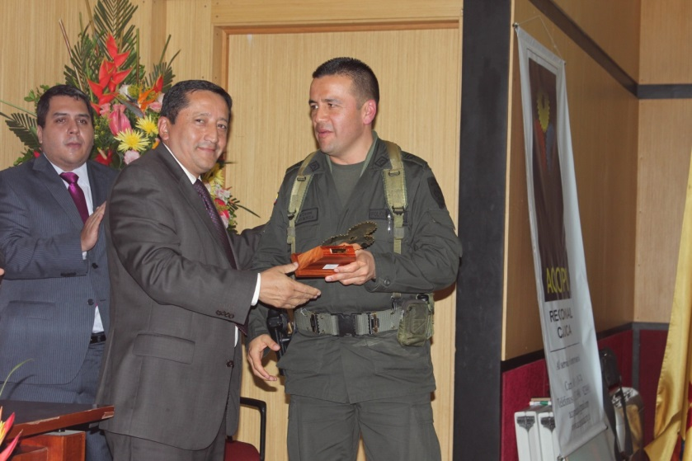El mandatario de los payaneses, Francisco Fuentes Meneses, elogió durante la Gran Noche de Galardones 2013, que organiza Acopi Cauca, a empresarios y personas comprometidas por sacar adelante la ciudad y el Departamento.

“Indudablemente aquí se refleja el empuje de la empresa privada por generar el impulso y el desarrollo de nuestra región. Nosotros desde el sector público de manera transitoria, tenemos el compromiso de apoyar a todos los empresarios para contribuir a una equidad social, seguiremos ofreciendo las mejores condiciones, con el fin de mejorar la calidad de vida en nuestra ciudad”, sostuvo el alcalde Fuentes.

Agregó que la alianza público – privado es indispensable para lograr el progreso de Popayán.

En la lista de galardonados estuvieron El Nuevo Liberal, Mérito Periodístico; Phd. Diego Mauricio López, Profesional Destacado del Año; Herencia de Timbiquí, Aporte Cultural al Departamento; Juan Camilo Rodríguez, Deportista del Año; Agua Lluvia S.A.S., Innovación Empresarial; Andi Seccional Cauca, Responsabilidad Social Empresarial; Departamento de Policía Cauca, Gestión, Valor y Compromiso; Vigésima Novena Brigada del Ejército Nacional, Gestión, Valor y Compromiso; y el Hospital ‘Susana López de Valencia’, Empresa Destacada del Año.

Como afiliados distinguidos fueron galardonados en la categoría Micro Empresa, Dulces Rinconcito; en la categoría Pequeña Empresa, Arpesod Asociados S.A., y en la categoría Mediana y Gran Empresa, Red de Servicios del Cauca.

**Secretaría de Educación con buena calificación en calidad**

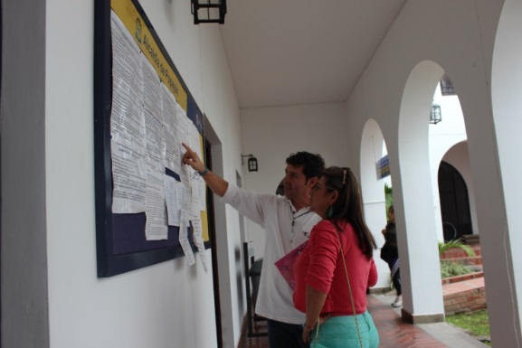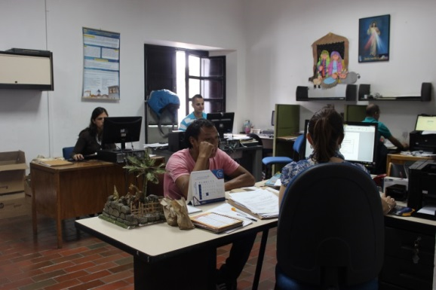Tras la visita de un auditor del Incontec para dar seguimiento a los tres procesos certificados de la Secretaría de Educación en Atención al Ciudadano, Talento Humano y Cobertura, esta dependencia logró uno nuevo en el área de Calidad.

“Nos dejaron un plan de mejoramiento con una serie de actividades que esta semana verifica una auditora del Ministerio de Educación para darnos definitivamente esta certificación, hemos tenido buenos comentarios en el proceso, lo cual llena de orgullo a la administración del alcalde Francisco Fuentes porque se siguen certificando los procesos de la Secretaría”, manifestó el titular de Educación, Luis Guillermo Céspedes.

Para este objetivo, los funcionarios de Educación sustentaron lo realizado en algunas áreas de cobertura y dieron trámite a los PQR (Peticiones, quejas y reclamos) que en su momento llegaban a 483, “en un lapso de 45 días bajamos esas 483 a tan solo seis, esto significa que trabajamos y demostramos nuestro compromiso”.

El proceso de calidad se cumple dentro de los estándares del Ministerio de Educación. “Con esta certificación podemos visitar las entidades para exigir también más calidad”.

**El 31 de diciembre vence el comparendo pedagógico por la no expedición de la nueva licencia de conducción**

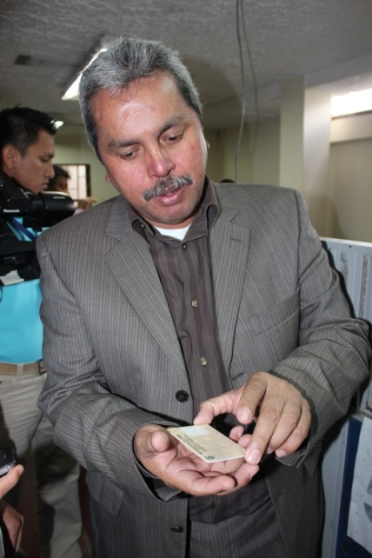A partir del 1 de enero del año 2014, comenzarán las multas en la ciudad por la no renovación de la licencia de conducción.

Así lo recordó el secretario de Tránsito, Miguel Hernán Muñoz, quien explico que quienes deben hacer este trámite son aquellas personas que tienen su pase vencido para evitar una sanción de 8 salarios mínimos legales vigentes.

Hasta el 31 de diciembre, las autoridades de tránsito adelantarán operativos pedagógicos para que los conductores conozcan el proceso y realicen el trámite. “La Secretaría de Tránsito cuenta con un equipo humano capacitado y con toda la infraestructura para que la renovación del pase sea más fácil, cómoda y segura”, expresó el funcionario.

Quien deba renovar su licencia tendrá que realizarse un examen médico en cualquiera de los cuatro centros de reconocimiento de conductores, el cual tiene como fin determinar si la persona es apta física y sociológicamente para conducir un vehículo, surtido este paso, las personas deberán dirigirse a la Secretaría de Tránsito, donde los funcionarios expedirán los pagos correspondientes y en 10 minutos el ciudadano tendrá su nueva licencia de conducción.

Cabe recordar, que quien vaya a tramitar la renovación deberá estar a paz y salvo por comparendos.

El costo de este trámite es de cerca de $160.400, el examen médico tiene un valor aproximado de $110.000 y el valor que corresponde a la Secretaría de Tránsito es de $50.400, el más económico de la región.

**Acto administrativo**

Decreto Nº 20131310007675 del 02 de diciembre de 2013 "Por el cual se liquida el presupuesto de ingresos y gastos para la vigencia fiscal del 1 de enero al 31 de diciembre de 2014"

Encuentre el documento completo consultando en el link: <http://popayan.gov.co/ciudadanos/la-alcaldia/normatividad/decretos>

**Rueda de Prensa**

Este lunes 9 de diciembre a las 9:00 a.m. en la Sala de Juntas del Despacho del Alcalde, la administración municipal presentará la programación oficial del Carnaval de Pubenza 2014 y las cuatro campañas para las festividades de fin y comienzo de año de la Secretaría de Tránsito.

Se invita a los periodistas de la ciudad a participar de este encuentro para dar a conocer estas importantes actividades.

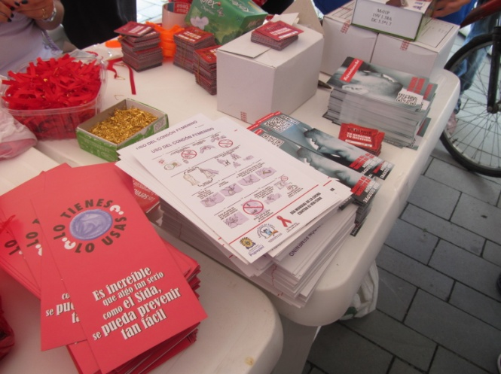 **En el Día Mundial de lucha contra el VIH/Sida, la Secretaría de Salud socializó el condón femenino**



De ahora en adelante no solo se puede evitar con el uso del preservativo masculino, sino también con el condón femenino, el cual fue socializado hoy en el parque de Caldas, por funcionarios de las Secretarías de Salud de Popayán y del Cauca.

En el marco de la conmemoración del Día Mundial de lucha contra el VIH/Sida, la Secretaría de Salud de Popayán socializó en la mañana de hoy, el condón femenino, el que será otro importante y novedoso método para prevenir esta patología.

Así mismo, en esta jornada de prevención de la salud que se desarrolló con la participación de la ESE Popayán, las EPS y demás instituciones de este sector, la Secretaría de Salud llevó a cabo charlas informativas y educativas sobre infecciones de transmisión sexual, el estigma de la discriminación a las personas que viven con el VIH/Sida.

En tal sentido, indicaron los capacitadores, que este virus se transmite por medio de relaciones no protegidas, sangre infectada a través de punciones, o de la madre al hijo durante el embarazo, el parto o la lactancia. También se informó acerca del diagnóstico la forma como se manifiesta el Síndrome de Inmunodeficiencia adquirida, el cual es causado por el Virus de Inmunodeficiencia Humana, VIH.

Los payaneses también recibieron material didáctico referente a los servicios de salud en la prevención del VIH/Sida, la forma de usar el condón tanto masculino como femenino, los derechos que tienen las personas a estar informadas sobre las enfermedades de transmisión sexual.

**También se expusieron las obras manuales de los adultos mayores**

Así mismo, en el parque de Caldas se llevó a cabo la Feria Artesanal de los Adultos Mayores de Popayán, quienes expusieron sus creativas 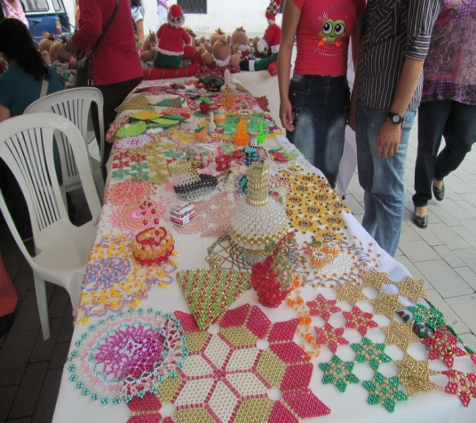manualidades elaboradas durante los cursos de capacitación que recibieron en los salones de distintos barrios, entre otros, los Comuneros, Bello Horizonte y San Antonio de Padua. A estos cursos asistieron aproximadamente 45 coordinadores que forman parte de los grupos creados entorno al programa del Adulto Mayor.

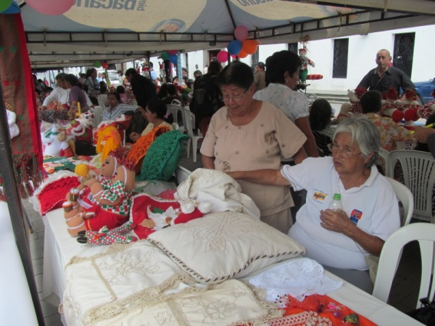Según indicaron los expositores, la elaboración de estos productos manuales, además de “servirnos para no pensar en los achaques de la vejez, son una terapia y un estímulo para demostrarnos a nosotros mismos, que tenemos muchas capacidades y que podemos vender los productos que realizamos con tanto amor”.